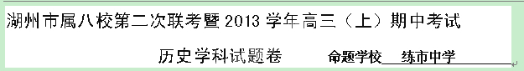
考生须知：
1、本试题卷分第Ⅰ卷(客观题)和第Ⅱ卷（主观题）两部分，试卷共8页两大题；满分为100分；考试时间为90分钟。
2、第Ⅰ卷做在答题卡上，第Ⅱ卷做在答题卷上，做在试题卷上不得分。
第Ⅰ卷（共50分）
一、选择题（本大题共25小题，每小题2分，共50分。）
1.《论语·八佾》记录孔子的话：“周监于二代，郁郁乎文哉！吾从周。”《荀子》说：“由士以上则必以礼节之。”对以上材料理解准确的是( )
①“周监于二代”中的“二代”是指夏商两代 ②“吾从周”指孔子尊崇周礼 ③夏商政治文化已成熟 ④《荀子》指出了礼乐制在维护分封制、宗法制方面的重大作用
A.①②③ B.②③④ C.①②④ D.①③④
2．史学家唐德刚在《晚清七十年》一书中写道：“从秦国开始的我国史上的第一次社会政治大转型，发自商鞅，极盛于始皇，完成于汉武。”这次大“转型”产生的主要影响是( )
A．彻底打破了宗法分封制 B．中国进入了农耕文明时期
C．儒学成为统治思想 D．统一多民族国家的形成与发展
3. 英国人杜麦斯在《中国札记》一书中，以近乎狂热的态度呼吁建立起一种向全体英国臣民开放的竞争性制度，从而提高英国行政官员的水平，并促进大英帝国的团结。杜麦斯的呼吁时有感于中国( )
A．察举制的实行 B．内阁大学士的选拔
C．科举制的推行 D．军机处的设置
4．林则徐致信给维多利亚女王说：“我天朝君临万国，尽有不测神威，然不忍不教而诛。故特明宣定例。该国夷商欲图长久贸易，必当懔遵宪典，将鸦片永断来源，切勿以身试法。”对材料理解准确的是（ ）
A．清朝是当时世界霸主 B．清朝断绝与英国的贸易
C．林则徐主张合法贸易 D．林则徐谙熟英国的政情
5. 下列四幅历史图片是抗战时期留下的珍贵照片，按时间顺序排列正确的是( )
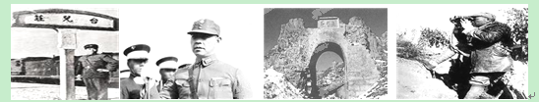
①台儿庄战役 ②枣宜会战 ③平型关大捷 ④百团大战
A．②①③④ B．③①②④ C．③④①② D．①③④②
6．一位五四运动的参与者，后在台湾政界任职，他在回忆和评议“五四”的文章中说：“大陆赤祸蔓延，政府播迁台湾，五四运动为其种因，应负绝大责任。”这从反面说明了五四运动的影响是( )
A．促使马克思主义开始在中国传播 B．促进了中华民族的新觉醒
C．为中国共产党的成立奠定了思想基础 D．沉重打击了中外反动势力
7．经过了大革命的洗礼后，理论水平逐渐成熟的毛泽东将马克思主义与中国革命的现实相结合，提出了“工农武装割据”的思想，下列历史事件属于毛泽东“工农武装割据”实践的是( )
①井冈山根据地的建立 ②打土豪，分田地 ③秋收起义 ④反“围剿”战争
A．①②③ B．①②③④ C．②③④ D．①②④
8. “消失的旧时光一九四三，在回忆的路上时间变得好慢，老街坊小弄堂，是属于那年代白墙黑瓦的淡淡的忧伤……”以上是周杰伦的歌曲《上海1943》中的一段歌词，下列情景在1943年的上海不可能出现的是( )
A.青年男女身着西服、婚纱在西式教堂中举办婚礼
B.恋爱中的青年男女把约会地点放在咖啡馆、西餐厅、电影院
C.徐小姐爱好很多，读书、阅读《申报》、看上海当地电视台播放的电视节目
D.一群爱国学生在街头巷角派送传单宣传抗日救国思想
9．下面是l949年成立的中央人民政府委员会和政务院领导人构成表（单位：人），新中国初期政权的特点不包括（ ）
职务 | 中央人民政府委员会 |  |  | 政务院
职务 | 主席 | 副主席 | 委员 | 总理 | 副总理 | 政务委员
共产党 | l | 3 | 29 | l | 2 | 6
民主党派和无党派人士 | 0 | 3 | 27 | 0 | 2 | 9
A．以中国共产党为领导核心 B．体现了人民民主原则
C．多党合作，具有广泛代表性 D．共产党与民主党派联合执政
10．某同学为研究新中国的外交成就，确定了主题并收集了相关材料。下列材料与主题对应最准确的是 （ ）
A．新中国外交政策成熟的标志——收集日内瓦会议有关材料
B．中日建立外交关系——收集《中日联合声明》有关材料
C．上海合作组织的成立——收集1993年江泽民出席西雅图会议有关材料
D．中美建立外交关系——收集《中美联合公报》文字稿
11. 英国历史学家约翰·索利说：“如今有个趋势，人民怀念她的民主制度，并将其视为所有现代民主制度的源头。”以下制度不是源于她的民主制度的是( )
A.民主集中制 B.任期制 C.比例代表制 D.差额选举制
12. 古希腊著名戏曲家阿里斯托芬在《骑士》一剧里，描绘了一个将军试图劝说一个卖香肠的人去夺取民主派的领袖克里昂的职位，这则材料主要反映了古希腊时期( )
A．自由民从业自由 B．经商环境宽松
C. 民主制度的缺陷 D．公民参政积极
13．《独立宣言》写道：“代表权对人民来说具有无可估量的意义，而对暴君来说是可怕的。”这句话体现在美国1787年宪法中就是（ ）
A．美国总统和国会议员都由选举产生
B．美国实行联邦制
C．美国最高法院的大法官通过总统任命，参议院批准
D．美国政府采取三权分立的办法实现制约和平衡
14. 美国国务卿马歇尔推出的欧洲援助计划被丘吉尔誉为“人类历史上最慷慨的举动”，也有人说“马歇尔计划不止是一项经济援助计划”,对“不止是一项经济援助计划”最正确的理解是( )
A．该计划的长远目的是控制欧洲国家
B．赤裸裸地公开干涉他国内政，遏制共产主义
C．其深刻的政治意图在稳定资本主义制度，遏制共产主义
D．极力遏制和打击高涨的世界民族解放运动
15．2011年11月7日，国务院总理温家宝在圣彼得堡出席了某组织成员国第十次会议并发表讲话“该组织成立十年来，朝着维护地区安全、促进共同发展的既定目标稳步迈进，为我们今天携手应对国际金融危机等各种挑战、维护共同利益奠定了基础。”该组织应是（ ）
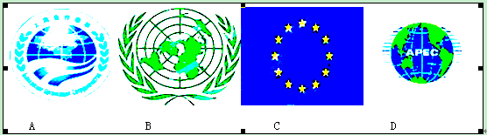
16．白居易的《琵琶行》中有“商人重利轻别离，前月浮梁买茶去”的诗句。以下叙述与当时的历史史实不符合的是( )
①他可能到浮梁草市收购茶叶 ②他到浮梁买茶时可以使用“交子”③他可以在浮梁的会馆中与家乡的商人洽谈业务 ④他将茶叶贩卖到海外，受到“海禁政策”的限制
A．②③ B．①③④ C．①②④ D．②③④
17．苏州出土了一块明清时期的碑刻，记载了一起商标侵权案，“近有无耻之徒、假冒本堂牌记，或换字同音，混似射利，粘呈牌记，叩求示禁。”这实质上反映出苏州( )
A．劳资矛盾尖锐 B．出现资本主义萌芽
C．商品经济发达 D．商业法律十分完备
18．对导致表中数据变化的重要原因分析最确切的一组是( )
1936—1947年中国进口贸易价值中各国所占比重表（各期各国总计=100）
年份 | 香港 | 日本及台湾 | 美国 | 英国 | 德国 | 法国 | 苏联 | 其他
1936 | 1.9 | 16.6 | 19.6 | 11.7 | 15.9 | 1.9 | 0.1 | 32.3
1947 | 1.8 | 1.7 | 50.1 | 6.9 | / | 1.2 | 0.3 | 38.0
（说明：1936年台湾出入口贸易包括于日本以内，1947年，日本对华贸易不包括台湾）
A．两极对峙局面的形成；西欧的衰落 B．德、日的投降；中美新的不平等条约签
C．西欧的衰落；苏联的崛起 D．德、日的投降；国共内战的爆发
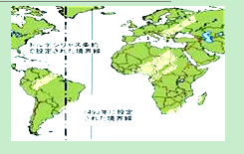
19．1933年初，《申报》刊登“永安堂”的广告词：“国难紧急中，我们需要的是民族英雄；天气严寒日，我们需要的是虎标良药。”并附上蔡廷锴将军的题辞：“永安堂主人胡文虎君，热心救国，仁术济人。……此次本军在沪抗日，胡君援助最力，急难同仇，令人感奋。书此以留纪念。”于是“永安堂”的产品卖得火热极了。这则广告作为史料不能用于研究( )
A．近代民族企业 B．实业救国思想 C．近代大众传媒的发展 D．八年抗战
20. 教皇子午线（见右图）是1493年5月在罗马教皇亚历山大六世仲裁下，西班牙和葡萄牙瓜分殖民地的分界线。规定在亚速尔群岛和佛德角群岛以西100里格的子午线为分界线，并把该线以西的一切土地都划归西班牙，以东的一切土地归葡萄牙。这条分界线的划分对葡萄牙的主要影响是( )
①率先开辟了绕过非洲到印度去的新航路
②有利于垄断欧洲和亚洲之间的贸易
③促进了资本主义工场手工业的发展
④有利于在中南美洲建立殖民地
A.①②③ B.②③④ C.②③ D.①②
21. 以下为我国经济发展中“单位GDP能耗”年度变化示意图。
单位： 吨标准煤/万元 图中“单位GDP能耗”出现最高峰值的直接原因是（ ）
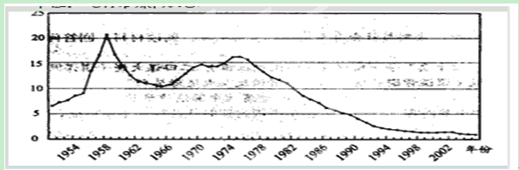
A、实行“二五”计划 B、提出过渡时期总路线
C、建立人民公社 D、开展大跃进运动
22. 1980年，某村实行生产责任制，一位老农高兴地说：“土地又归俺所有了，我愿种啥就种啥……”对此评价不正确的是( )
A．正确反映了农村土地所有权的变革状况
B．土地改革极大调动了农民的生产积极性
C．这种责任制不符合现代化农业的发展要求
D．自主经营符合市场经济的发展方向
23．饼状图是研究和表达经济发展状况的一种常用方法，这种方法可以更为直观地让我们分析经济各因素之间的发展、变化。下面英国各行业就业人数占总就业人数比例的饼状图，可以反映出英国经济发展的状况是( )
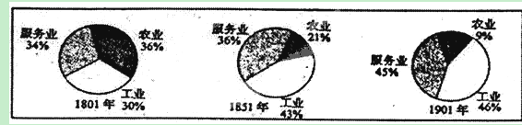
A．英国的经济结构和人口布局发生变动，城市化进程加快
B．农业就业人数不断下降，工业和服务业就业人数不断提高
C．圈地运动和工业革命的开展，促进了英国经济的迅速发展
D．外来移民的涌入，促进英国人口结构发生了巨大的变化
24．1909年出版的《一个女工的青春》记录了当时一位英国女工的陈述：“当我星期天去教堂时，我不愿人们看出我是女工，因为我为自己的地位感到羞耻。我还当学徒时，就总听说女工们轻浮、堕落。人们总是以蔑视的口吻谈论她们。我暂时不再贫穷了。我们星期天的美餐仿佛是皇家的宴会……当我涨了工资以后，每顿饭我还喝上一小杯甜葡萄酒。”这段材料表明 ( )
A．妇女已成为社会的主要劳动力 B．妇女的社会地位得到较大提高
C．陈述者积极改变自身社会形象 D．陈述者仍未摆脱社会偏见束缚
25. 伯顿•小福尔索姆在其新作《罗斯福新政的谎言》中批评罗斯福：“他采取了一系列政府干预经济的措施，但他的大部分举措，对当时的美国甚至以后都造成了灾难性的影响。”新政“灾难性的影响”不包括( )
A．增加政府财政负担 B．金融市场遭到破坏
C．为后来的经济“滞胀”埋下了隐患 D．日后日益严重的通货膨胀
第Ⅱ卷（共50分）
二、非选择题（本大题共3小题，第26小题16分，第27小题18分，第28小题16分，共50分。）
26．(16分)中国社会的近代化是对外来挑战的一种被迫应战，近代化的过程不是按照社会发展内在规律循序完成的，这个特点决定了中国的近代化发展必然有诸多不完善的方面。阅读材料，回答问题。
材料一 西方国家通过武力威逼，迫使中国开放了大量通商口岸，建立起侵略中国的条约体系框架。条约口岸是一个具有双重作用的历史存在，作为强权政治的产物，它对中国的国家主权构成了侵害；作为一个社会窗口，它又展示了西方近代化事物，是传统中固接触外部世界和面向文明的前沿地带。
——杨天宏《口岸开放与社会变革：近代中国自开商埠研究》
材料二 当国依然不富，兵还是不强，而东洋人却真正崛起的时候，这种从容和自信的心理崩溃了，人们发现中国实际上还没有醒，他们真正醒来，正是在这个令中国人真正感觉到痛彻心脾的1895年……然而这种苏醒好像不是自然的苏醒，而是被某种惊人的声音突然从睡梦中惊醒，乍一醒来的人，有几分恼怒，几分惊慌，还有几分茫然……这种紧张和焦虑的反应，恰恰导致了后来一系列激烈改革甚至革命思路和策略的出现，……中国近代化的“重心”已然偏转。 ——葛兆光《中国思想史》
材料三 从影响方面来看，19世纪以来西方的冲击在促使中国向近代化转变上所起的作用，肯定比16、17世纪欧洲探险家和传教士的到来所起的作用更为巨大。……但他们的影响只局限于中国统治集团内部的一小撮儿士大夫。他们几乎没有给中国的政治体制、社
会结构和经济制度带来任何影响，真正的近代化遥遥无期。—摘编自徐中约《中国近代史》
请回答：
（1）据材料一并结合所学知识概括指出“通商口岸是一个具有双重作用的历史存在”。(4分)
（2）据材料二和所学知识，分析“1895年成为中国人真正感觉到痛彻心脾”的原因。（2分）试以19世纪末20世纪早期的主要史实说明中国近代化已由“器物”阶段向“制度”阶段和“思想”阶段偏转。(4分)
（3）请结合所学知识，从政治、经济与社会性质三方面对材料中“真正的近代化遥遥无期”这句话加以说明。(6分)
27．（18分）法制是人类几千年文明积淀的精华。自古至今，法律都起着保障社会稳定和推动社会发展的作用。
材料一 “罗马帝国到处都由罗马法官根据罗马法进行判决，从而使地方上的社会秩序都被宣布无效，因为它们和罗马法不相符合。” ——马克思
材料二 中世纪后期，西欧各国资本主义经济在简单商品生产的基础上发展起来了。变化发展了的社会经济条件，要求产生为经济基础服务的法律上层建筑，极需有新的“私法”（即民法）来调整层出不穷的民事法律关系。而以《查士丁尼民法大全》为代表的罗马法恰好是一种完整地体现简单商品生产的法，它对商品生产的各种法律关系，例如所有权、债权和契约等等，都做了极为详尽的规定。因此，这种法律正好符合促进新兴资本主义形成和巩固的历史要求。15～16世纪，西欧各国普遍出现了“采用罗马法”的热潮。到19世纪初，则更出现了以罗马法为基础的代表资产阶级利益的《拿破仑法典》。
——摘编自李雅书 杨共乐《古代罗马史》
材料三 国与国之并立而有交际，人与人之相处而有要约，法政所由立也。中国惟不讲此学，故外之不能与国争存，内之不能使吾民得所，夫政法者，定国之本也。……故今日之计，莫急于改宪法，必尽取其国律、民律、商律、刑律等书而广译之。
——梁启超《变法通议》
材料四 为了保障人民民主，必须加强法制。必须使民主制度化、法律化，使这种制度和法律不因领导人的改变而改变，不因领导人的看法和注意力的改变而改变。……所以，应该集中力量制定刑法、民法、诉讼法和其他各种必要的法律……
——邓小平《解放思想，实事求是，团结一致向前看》请回答：
（1）根据材料一指出罗马法在当时的作用。（2分）
（2）依据材料二分析罗马法对西方近代资本主义发展的影响。（4分）
（3）简述材料三所反映的梁启超的法治思想。（4分）
（4）材料四体现了怎样的思想？（2分）以社会主义现代化建设时期的具体史实说明我国是如何实践这一思想的。（6分）
28．（16分）阅读下列材料
材料一 几个世纪以来，亚洲一直是欧洲许多贵重商品的主要来源地，其中的部分制成品是欧洲无法与之竞争的，例如丝、棉织品、地毯、珠宝、瓷器和优质钢，以及部分被加工成半成品的药材和食糖，尤其是香料。欧洲人从未亲自到过东方货物的供应地。 ——R•R•帕帕默《现代世界》
材料二 由于新航路的开辟，东西两半球的不同文化圈的大汇合，加速了人类从传统农耕文明向现代工业文明转变的过程……没有了美洲贡献的大量金银与物质财富，没有北美的自由移民垦殖区，西方资本主义的发展将会缓慢得多，英国也不可能成为发动工业革命的国家，同时在旧大陆也很难出现像美利坚合众国那样的自由资本主义试验场地。同样，没有把世界联成整体的地理大革命，也不可能出现推动否定旧传统的思想解放运动。 ——摘自黄邦和主编《通向现代世界的500年：哥伦布以来东西两半球汇合的世界影响》
材料三 1800～1900年中、欧工业生产总值占世界份额比重表。
 | 1800年 | 1830年 | 1860年 | 1880年 | 1900年
欧洲 | 28．1％ | 34．2％ | 53．2％ | 61．3％ | 62．0％
中国 | 33．3％ | 29．8％ | 19．7％ | 12．5％ | 6．2％
请回答：
（1）材料一中亚洲商品销往欧洲的古老商路是什么？（2分）材料二中有关新航路开辟的结论体现了研究者怎样的历史观？（2分）
（2）在17、18世纪，推动欧洲“从传统农耕文明到现代工业文明转变的因素中，除了材料二所提到的“新航路开辟”之外还有哪些？（请结合所学知识举出2个例子）（4分）
（3）依据材料三，指出中国、欧洲工业生产总值占世界份额比重发生怎样的变化（2分）结合所学知识分析其变化的原因。（6分）

湖州市属八校第二次联考暨2013学年高三（上）期中考试
历史学科试题评分标准

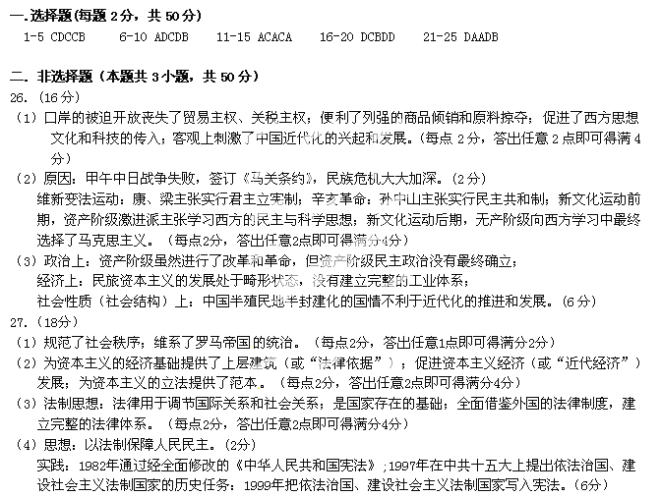28．（16分）
